**Setelah install ulang zabbix-proxy, service berhasil dijalankan**

$ sudo apt install zabbix-proxy-mysql

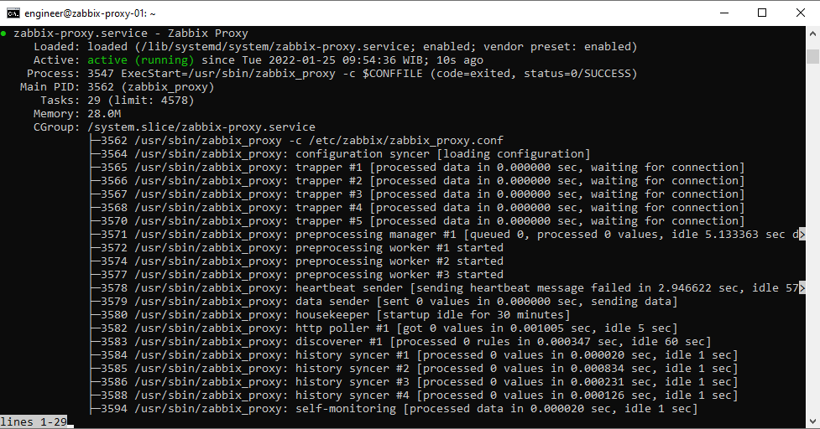

proxy berhasil di kenali oleh zabbix server

zabbix-server : 192.168.118.135

zabbix-proxy : 192.168.118.136

Antar zabbix server dan proxy harus bisa saling komunikasi pada port 10051

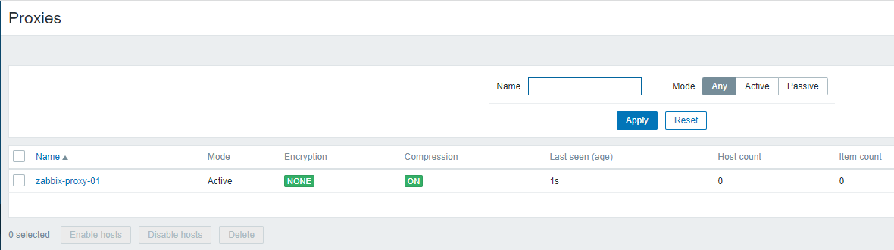

Install zabbix agent di windows

-- zabbix-agentd --config C:\file_config_zabbix_agent.cnf --install

-- zabbix-agentd --start

Setelah allow port 10050 pada firewall windows, zabbix terbaca aktif di host.

zabbix_agent.cnf , Server = isi dengan ip zabbix_proxy

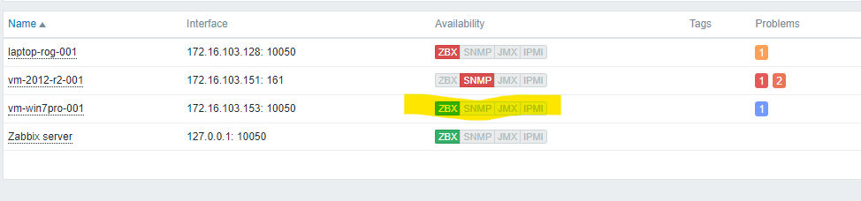

jika tanpa melalui proxy

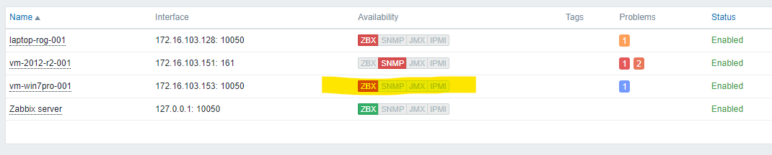

Zabbix proxy for other site

--respon error saat passive mode

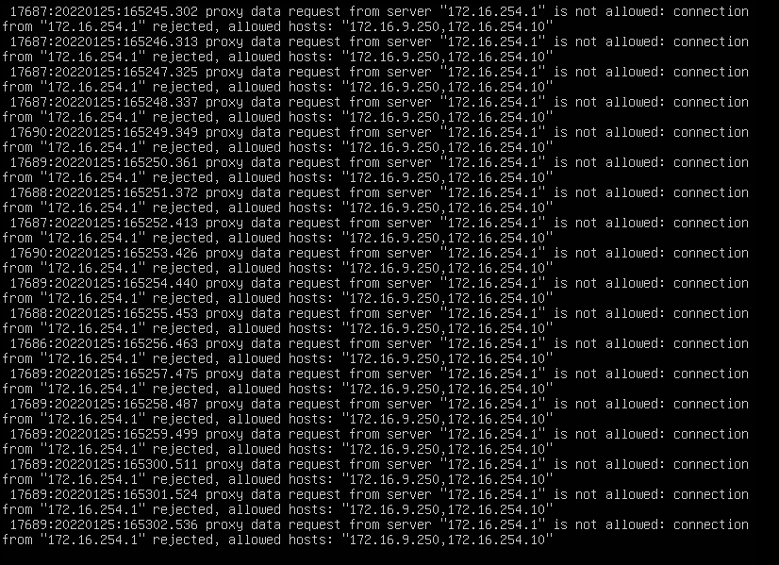

--respon saat active mode

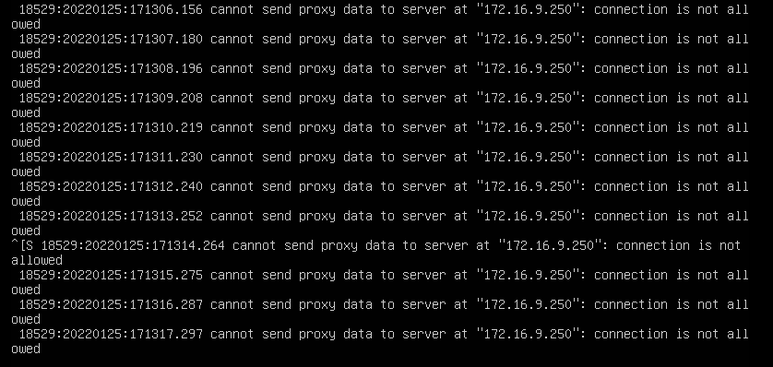

Penambahan user :

Administration > User Group > Add user group

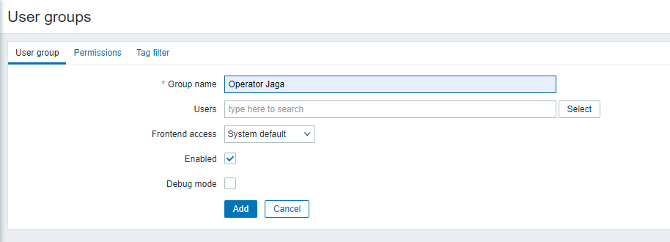

Set permission hanya boleh baca untuk semua template. Select group host, pilih all. Kemudian pilih permission hanya read. lalu klik add baru simpan dengan klik update.

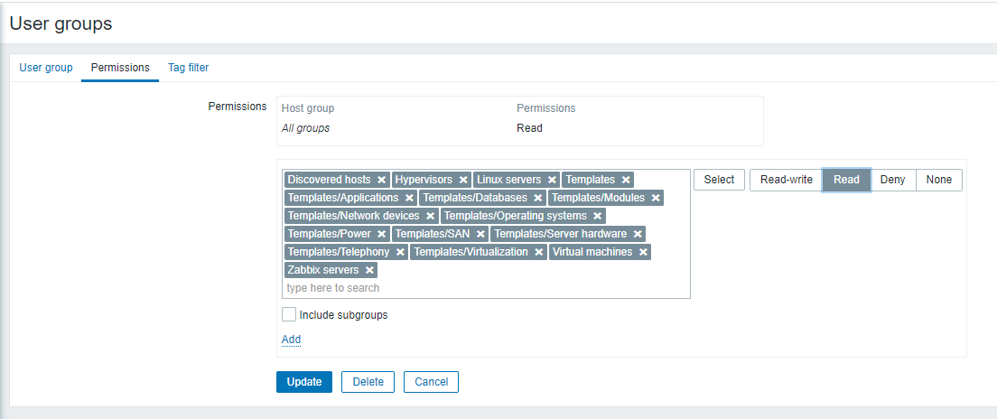

Create user baru :

Administration > Users > Add users

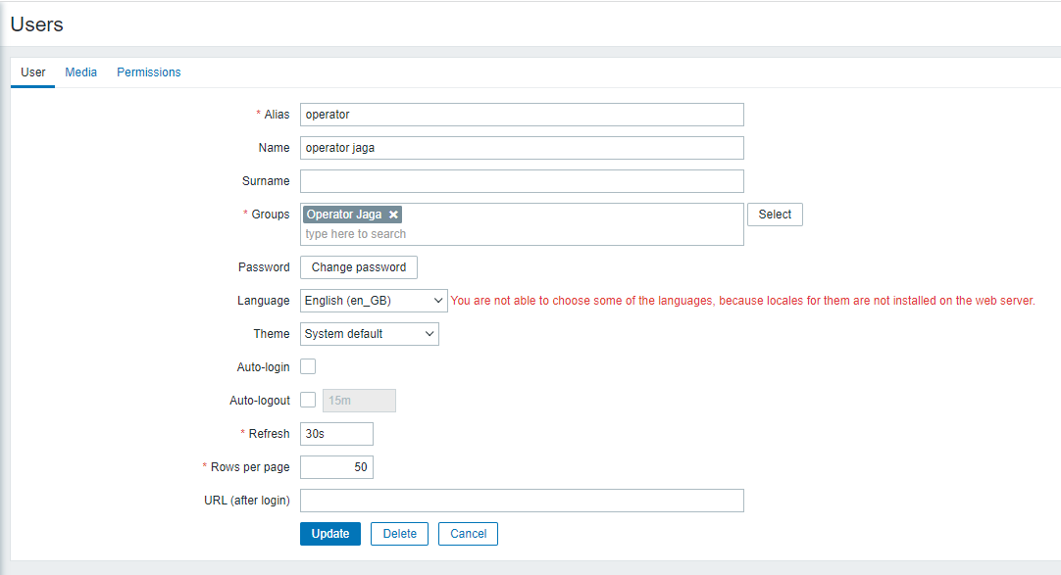

Level user sebagai user biasa , dan permission hanya read saja.

